|  |  |
| --- | --- |
|  | УТВЕРЖДАЮ  Директор СШ №14 г.Лиды  _________В.И.Хвесечко  _________________2024 |

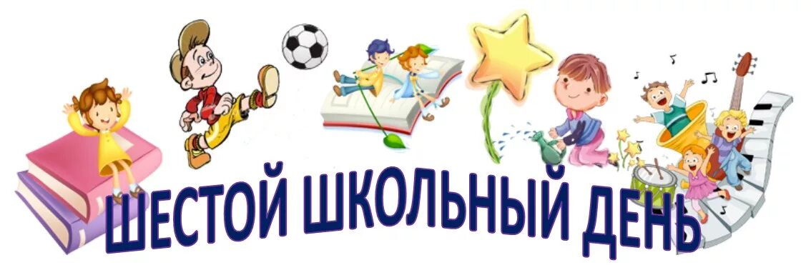

**МЕРОПРИЯТИЯ В ШЕСТОЙ ШКОЛЬНЫЙ ДЕНЬ**

**5 ОКТЯБРЯ 2024 ГОДА**

|  |  |  |  |
| --- | --- | --- | --- |
| **Общешкольные мероприятия и**  **мероприятия в классных коллективах** | | | |
| **Класс** | **Мероприятие** | **Время и место проведения** | **Ответственный педагог** |
| 5-11 | Фестиваль "Новые таланты" | 11.00,  актовый зал | Педагог - организатор Воробей В.Ч., комитет школьного самоуправления |
| 8 | Виртуальное путешествие "Из истории Лидского замка" | 10.00, каб. 58 | Труханович С.С. |
|  | Акция "Сердце для..." | 12.00 | Педагог - организатор Воробей В.Ч., классные руководители |
| 9 | Устный журнал "Что значит быть патриотом " | 10.00, каб.21 | Змитревич А.Ю. |
| 6 | Виртуальная экскурсия "Моя Беларусь" | 10.00, каб.28 | Сокол Н.В. |
| 3 | Игра-путешествие "Дорогами Родины" | 10.00, каб.43 | Кохановская Л.В. |
| 4 | Мастер-класс «Создание лэпбука «Мая Радзіма Беларусь» | 10.00, каб. 14 | Рудая Е. С |
| **Мероприятия СППС и руководителя по ВПВ** | | | |
| 7 | Викторина "В мире права" | 10.00, каб. 313 | Педагог социальный Гарцуева Н.В. |
| 6 | Урок мужества «Танкисты в боях за Родину» | 10.00, каб.47 | РВПВ Саврас А.Е. |
| 7-11 | Военно-патриотический видеолекторий Убить Президента | 12.00, каб.47 | РВПВ Саврас А.Е. |
| **Районные мероприятия** | | | |
| 2В | Представление кукольного театра «Батлейка» | 12.00, Лидский историко – художественный музей | Кохановская К.И. |

Заместитель директора по ВР Н.В.Волчек